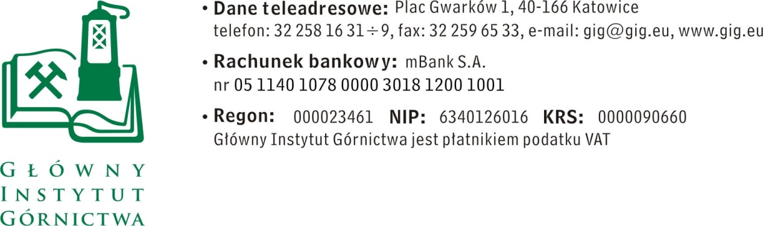
ZAPYTANIE OFERTOWE
z dnia 09.03.2018 r.
Wykonanie wierceń geologiczno-technicznych dla potrzeb instalacji czujników hydrogeologicznych. sejsmicznych i geotechnicznych
- Informacje ogólne
      - Zamawiający: Główny Instytut Górnictwa.
      - Do niniejszego zapytanie ofertowego ma zastosowanie art. 4d ust 1. ustawy Prawo Zamówień Publicznych z dnia 29 stycznia 2004 r. (Dz. U. 2015 r., poz. 2164 z póź zm.).
      - Zamówienie jest realizowane w ramach projektu dofinansowanego ze środków Europejskiego Funduszu Rozwoju Regionalnego: EPOS- SYSTEM OBSERWACJI PŁYTY EUROPEJSKIEJ, POIR.04.02.00-14-A0003/16 Priorytet IV: ZWIĘKSZENIE POTENCJAŁU NAUKOWO-BADAWCZEGO Działanie 4.2: ROZWÓJ NOWOCZESNEJ INFRASTRUKTURY BADAWCZEJ SEKTORA NAUKI
- Opis przedmiotu zamówienia.
Zakres zamówienia:
Wykonanie 8 otworów wiertniczych :
- 3 otwory do obserwacji sejsmologicznych - symbol S, o głębokości 30 m,
- obserwacji geotechnicznych – symbol G, , o głębokości 18 m
- oraz poziomu zwierciadła wód –symbol P , o głębokości 12 m
o łącznym metrażu 162 m, zlokalizowanych na działkach:
- nr 83/7lub 87/5 (S-1, G-1 i P-1), obręb Niewiadom Górny, Gmina Rybnik, Powiat Rybnik, województwo śląskie
- nr 53/1 lub 57/2 lub 70/1 (S-2, G-2 i P-2), obręb Niewiadom Górny, Gmina Rybnik, Powiat Rybnik, województwo śląskie
- nr 318/7 lub 391/7 (S-3), obręb Niewiadom Górny, Gmina Rybnik, Powiat Rybnik, województwo śląskie
- nr 883/610 (P-3) obręb Imielin lub nr 672/125 obręb Chełm Śląski, województwo śląskie.
- Wykonanie sprawozdania z przeprowadzonych prac.
Termin wykonania zamówienia: miesiąc od daty otrzymania zamówienia.
- Wymagania dotyczące wykonawcy i oferty:
1. Wykonawca musi:
- dysponować co najmniej 1 osobą z wykształceniem wyższym oraz uprawnieniami geologicznymi kat V i VII,
- posiadać doświadczenie tj. zrealizowała co najmniej dwie prace z zakresu wierceń geotechnicznych (zamawiający w toku oceny ofert ma prawo zażądać referencji potwierdzających wykonanie prac),
- dysponować sprzętem, który zostanie użyty do wiercenia otworów o głębokości do 30 m.
2. Wymagany termin ważności oferty: 30 dni od daty złożenia.
3. Ofertę należy złożyć na załączonym formularzu ofertowym – załącznik nr 1.
- Warunki płatności:
Wynagrodzenie będzie płatne na postawie rachunku lub faktury wystawionej po odbiorze prac potwierdzonych przez Zamawiającego protokołem odbioru.
Zapłata wynagrodzenia nastąpi przelewem na rachunek bankowy Wykonawcy, w terminie do 14 dni liczony od daty dostarczenia do Zamawiającego prawidłowo wystawionego rachunku lub faktury VAT.
V. Kryteria oceny ofert oraz wybór najkorzystniejszej oferty.
1. Zamawiający uzna za najkorzystniejszą i wybierze ofertę o najniższej cenie (ustaloną w oparciu o cenę jednostkową za 1mb otworu), która spełnia wszystkie wymagania określone w Opisie przedmiotu zamówienia (zał. 2).
2. Cena jednostkowa podana przez Wykonawcę nie będzie podlegała zmianie w trakcie realizacji zamówienia.
VI. Miejsce i termin składania ofert:
- Ofertę należy złożyć do dnia 16.03.2018 r.
- Ofertę można złożyć drogą elektroniczną, faxem lub w siedzibie Zamawiającego:
Główny Instytut Górnictwa,
Plac Gwarków 1,
40-166 Katowice,
fax: 322592301;
e-mail: afrolik@gig.eu
- Osoba wyznaczona do kontaktów z oferentami:
dr inż. Adam Frolik; tel: 32 2592417, mgr Sławomir Siwek tel. 32 2592350
Zamawiający zastrzega sobie prawo do unieważnienia zapytania ofertowego
w każdej chwili, bez podania przyczyny.
5. Zamawiający na etapie oceny ofert ma prawo zwrócić się z pytaniami do wykonawcy
w celu wyjaśnienia treści oferty lub z żądaniem przedstawienia dokumentów potwierdzających spełnienie wymagań zamawiającego. Wykonawca jest zobowiązany do udzielenia wyjaśnienia w terminie wskazanym przez Zamawiającego pod rygorem odrzucenia oferty
VII. Załączniki:
- Formularz oferty
- Opis przedmiotu zamówienia
ZAPRASZAMY DO SKŁADANIA OFERT

Załącznik nr 1 do zapytania ofertowego

Nazwa/Imię i Nazwisko Wykonawcy:
.............................................................................................
Adres: ………………………………………………..…
NIP: ………………………………..…………………..
Nr tel.:…………………………………………………….
Adrese-mail: ……………………………….……………

Główny Instytut Górnictwa
Plac Gwarków 1
40-166 Katowice

OFERTA

z dnia ...................

Usługa …………………………..
- Oferujemy realizację przedmiotu zamówienia za kwotę:
Brutto …...……...…… PLN, słownie ……………………………………………………….
w tymVAT .........%

- Oświadczenie Wykonawcy:
2.1. Oświadczam, że cena brutto obejmuje wszystkie koszty realizacji przedmiotu zamówienia.
2.2. Oświadczam, że spełniam wszystkie wymagania zawarte w Zapytaniu ofertowym
2.3. Oświadczam, że uzyskałem od Zamawiającego wszelkie informacje niezbędne do rzetelnego sporządzenie niniejszej oferty.
2.4. Oświadczam, że uznaję się za związanego treścią złożonej oferty, przez okres 30 dni od daty złożenia oferty.
2.5. Oświadczam, że akceptuję warunki płatności opisane w zapytaniu ofertowym.
2.6 Oświadczam, że spełniam wymagania dotyczące wykonawcy.

............................................................. .............................................................
(miejscowość, data) (podpis )

